**SISTEMA BIBLIETEC**

**Giulio de Souza Teixeira**

**Guilherme José Castro Silva**

**Guilherme Sperandini Costa**

**João Vitor Ribeiro Lopes**

**Kayke Siqueira Galdiano**

**RESUMO:** A leitura é primordial para todos nós, nota-se que é um dos meios mais importantes para o meio de aprendizagens, possibilitando a construção e o fortalecimento de ideias e ações. Ler é cultura, onde é possível ter os mais diversos tipos de imaginações, sair do mundo real em sentido ao literal, cheio de contos, fantasias e experiências. Com embasamento na deficiência vista na escola citada, este Trabalho de Conclusão de Curso tem como intuito colaborar para uma escola melhor no geral, facilitando e aumentando o acesso a livros disponíveis para uso aos atuais e futuros estudantes. Com esse objetivo em mente e por meio de pesquisas exploratórias aplicadas foi possível adquirir o conhecimento geral do que precisava ser melhorado e como, então foi desenvolvido o sistema Biblietec que tem como função principal o empréstimo e a administração do acervo de livros da escola em análise. Assim elevando o interesse e incentivando a leitura, tudo isso por meio de um site desenvolvido para ser de fácil aprendizagem e manejo por todos os usuários utilizando os conteúdos adquiridos durante o todo curso de Desenvolvimento de Sistemas.

**Palavras-chave:** Leitura, Aprendizado, Sistema, Empréstimo, Administração.

**ABSTRACT:** Reading is essential for all of us, it is noted that it is one of the most important means of learning, enabling the construction and strengthening of ideas and actions. Reading is culture, where it is possible to have the most diverse types of imaginations, to leave the real world in a literal sense, full of tales, fantasies and experiences. Based on the deficiency seen in the aforementioned school, this Course Conclusion Paper aims to contribute to a better school in general, facilitating and increasing access to books available for use by current and future students. With this objective in mind and through applied exploratory research, it was possible to acquire general knowledge of what needed to be improved and how. . Thus, raising interest and encouraging reading, all this through a website designed to be easy to learn and manage by all users using the contents acquired during the entire System Development Course.

**Keywords:** Reading, Learning, System, Loan, Administration.

**INTRODUÇÃO**

A leitura é muito importante para todos que buscam um amplo conhecimento. Os povos antigos usavam as formas e desenhos para aprender e anotar diversos tipos de informações úteis da época, e atualmente, os livros são o meio de conhecer diferentes histórias, realidades, pessoas e culturas sem precisar sair do lugar. Com o avanço da tecnologia os símbolos usados antigamente se converteram em letras que se juntam para formar as palavras que se aplicam no cotidiano. Com isso, foram criados os livros, que nada mais são do que um conjunto de palavras com um intuito de expandir o conhecimento.

Diante disso, é necessário entender que o sistema de leitura é construído progressivamente com base na capacidade de transformar letras (grafemas) em sons (fonemas), bem como na habilidade de refletir sobre a linguagem (habilidades metalinguísticas, tais como a consciência fonológica e a consciência sintática) até chegar à compreensão textual. (MENDES e BRUNONI, 2015. p.16)

Os livros como são conhecidos no momento presente, surgiram no ano de 1440, onde eles tiveram seus custos reduzidos e foram produzidos em larga escala, proporcionando maior popularização e a democratização do ensino. Desde então eles são usados na educação onde traz diversos benefícios como aprimorar o vocabulário e ajudar na construção textual, além disso o ato de ler é muito prazeroso na medida em que reduz o stress ao mesmo tempo que estimula reflexões.

Por estes motivos o Ministério da Educação garante que as escolas hoje em dia incentivam a leitura desde os primeiros anos da escola, viabilizando o acervo de livros, que se encontra na própria escola, sendo este local nomeado de Biblioteca, tendo um funcionário designado para a administração de todo o acervo cultural e intelectual presente neste local.

Mas no caso da escola em análise é diferente, pois não possuí um bibliotecário disponível o tempo todo, fazendo com que os alunos fiquem de certa forma prejudicados, mesmo havendo uma diversidade de livros disponíveis para uso. Devido a esta situação, surgiu a ideia de facilitar o empréstimo para os alunos com o sistema BIBLIETEC, que quando o aluno quiser um livro, ele acessa o sistema pelo site e escolhe dentre os títulos disponíveis e insere algumas informações como o e-mail para que receba um código e quando a biblioteca estiver disponível, ele apresenta o código e o livro será retirado na forma empréstimo.

**MATERIAIS E MÉTODOS**

Para a aquisição de maior conhecimento na área de desenvolvimento de site, o processo de coleta de informações foi extremamente fundamental, pois as regras de negócio permitem uma visão mais precisa do real funcionamento do sistema a ser desenvolvido. Portanto classificasse em um processo de pesquisa exploratório aplicada, onde a aquisição de conhecimento é extremamente importante para determinar os conceitos sobre a funcionalidade do sistema em relação a escola.

Para a construção do projeto houve a coleta de informações com os responsáveis pelo projeto da Biblioteca da Escola desejada, sendo destacado todos os dados necessários para identificar e cadastrar cada livro, apostila ou exemplar. Permitindo a construção de um sistema de empréstimo do acervo escolar.

No momento do desenvolvimento foi reunido todo os conhecimentos adquiridos nas disciplinas técnicas específicas sobre programação, que foram lecionadas durante o curso, como por exemplo, os conhecimentos acerca de programação web e administração do banco de dados. Sendo muito importante para a construção do sistema, pois sem eles não teria como ter uma interface e ocorrer a gravação de todos os dados.

## HTML

O HTML, ou HyperText Markup Language, é a principal forma de estruturar uma página web, permite que os usuários criem seções, cabeçalhos, links e parágrafos, para páginas da internet ou aplicações, ou seja, ele é a base do desenvolvimento web. Os sites da internet são feitos com HTML e complementados por outras linguagens.

Já sabemos que HTML é uma linguagem de marcação que o desenvolvedor (você) usa para se comunicar com o agente de usuário, que por sua vez transforma a marcação em algo que o usuário (o internauta) entenda, como uma página de site. (SAMY, 2015. p.22)

Figura 1- Código Fonte, Linguagem HTML

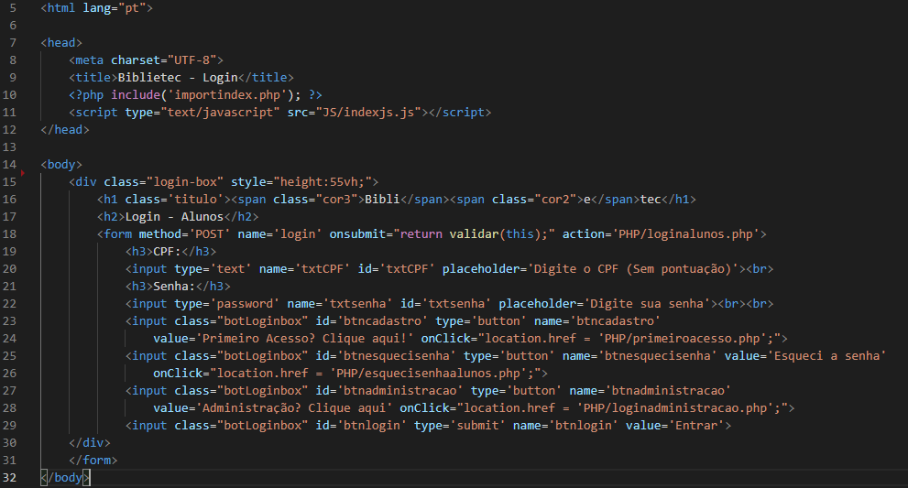  
Fonte: Arquivo pessoal, 2021

## CSS

O CSS – Cascading Style Sheet – foi desenvolvido pelo W3C (World Wide Web Consortium) por uma razão bem simples. O HTML não foi projetado para ter tags que ajudariam a formatar a página e para que ela fique mais customizável, a relação entre HTML (alicerce de um site) e o CSS (toda a estética de um site) é fortíssima, ele separa o conteúdo da representação visual do site. Com ele é possível fazer alterações como a cor do texto, cor do fundo, fonte e espaçamento entre parágrafos, podendo também criar tabelas, usar variações de layouts e ajustar imagens.

Hoje é comum encontrarmos programadores e desenvolvedores que trabalham apenas com o FRONT-END, ou seja, com a parte visível do sistema, aquela em que o usuário interage e que ele utiliza. O CSS é a principal tecnologia utilizada para definição da aparência, ou seja, aquilo que o usuário visualiza. (Scheidt, 2015. pp. 5-6)

Figura 2 - Código Fonte, Linguagem CSS

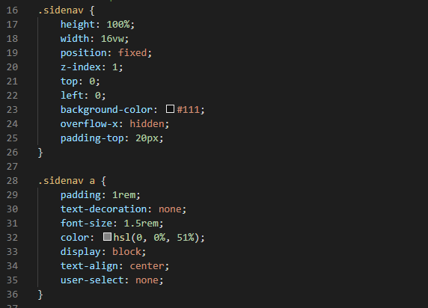  
Fonte: Arquivo pessoal, 2021

## Bootstrap

O Bootstrap é um framework web (Basicamente um site), de código fonte aberto que foi criado e programado com origem para o Twitter. Sua função basicamente é essa, de poder te ajudar o Bootstrap oferece um conjunto de folhas de estilo que coopera na junção de estilo para todos os principais componentes HTML, fornecem uma aparência moderna para a formatação de texto, botões, tabelas e elementos de formulário.

Segundo Souza (2018, p. 3) Como dito na introdução deste livro, o Bootstrap é um framework CSS repleto de componentes prontos e reutilizáveis. Podemos usá-lo para ganhar tempo e deixar os programadores focados em programar de fato.

## PHP

O PHP, ou Hypertext Preprocessor que originalmente se chamava Personal Home Page, é feito para que o servidor consiga se comunicar com a página web. As funções dele são diversas como por exemplo enviar dados, recebê-los, salvar informações, entre outros.

O PHP é uma linguagem totalmente voltada à Internet que possibilita o desenvolvimento de sites realmente dinâmicos. Dominando essa linguagem, pode-se transformar aqueles sites estáticos, feitos em HTML puro, em sites interativos, utilizando todas as técnicas de programação que essa linguagem oferece. (NIEDERAUER, 2016. p.9)

Figura 3 - Código Fonte, Linguagem PHP

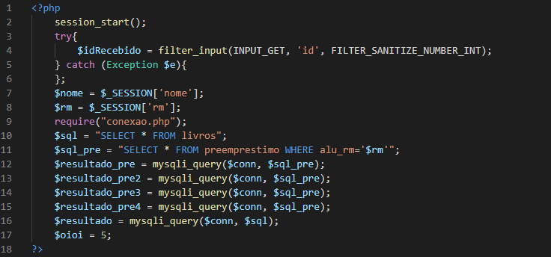Fonte: Arquivo pessoal, 2021

## AJAX

AJAX significa Asynchronous JavaScript e XML, basicamente é o uso do objeto XMLHttpRequest para se comunicar com os scripts do lado do servidor sem necessitar recarregar a página. Ele pode receber uma variedade de formatos, tais como JSON, XML, HTML e até mesmo arquivo de texto. O mais interessante deste atributo, é que ele faz tudo isso que foi descrito sem RECARREGAR a tela que está sendo mostrada.

Utilizando AJAX, os desenvolvedores podem criar aplicações que busquem dados no servidor através de uma requisição assíncrona, mantendo a página que está sendo exibida ao usuário e, quando os dados requisitados são recebidos, apenas uma pequena parte da página que originou a requisição é alterada. (BELO, 2010. p.3)

Figura 4 - Código Fonte, Linguagem AJAX

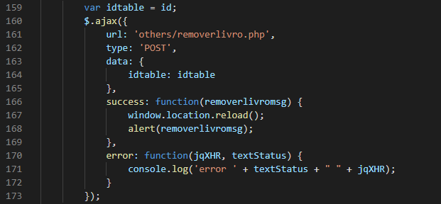Fonte: Arquivo pessoal, 2021

## Banco de Dados

O Banco de dados, ou Database é de auto entendimento, basicamente armazena dados que podem ser buscados e recuperados futuramente. Atualmente existem diversos tipos de SGBDR (Sistema de Gerenciamento de Banco de Dados Relacional), SQL Server, Access, Oracle, PostgreSQL, MySQL, entre outros. O que iremos utilizar é o MySQL, por ter uma maior facilidade tanto de construção, manutenção, utilização, ser open source (Gratuito para usar) e estar em 2° lugar no rank de BD mais usados no mundo, perdendo apenas para a potência Oracle.

O mesmo utiliza a linguagem SQL e, mesmo diante de um constante avanço em tecnologias que utilizam outros paradigmas, é um dos Bancos de Dados mais populares devido à sua facilidade de uso e confiabilidade. (OLIVEIRA, M. M. A. et al, 2015. p.185)

Figura 5 - Script Banco de Dados - Alunos

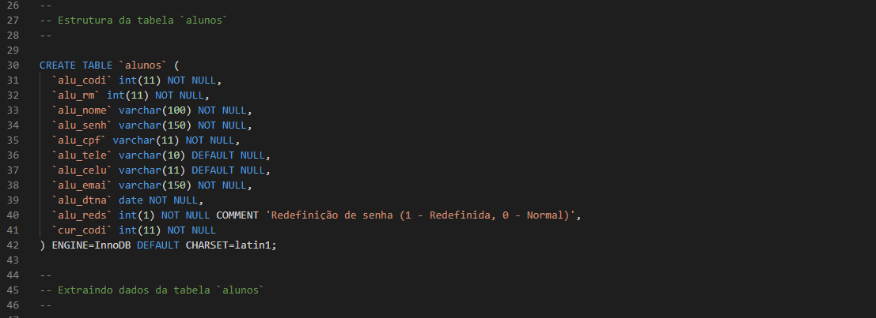Fonte: Arquivo pessoal, 2021

**RESULTADOS E DISCUSSÕES**

Na página inicial, é possível verificar que o sistema de login na parte dos alunos é com CPF e senha, para evitar que seja fácil de qualquer intruso acessar sua conta e ter acesso a informações sigilosas, além de contar com sistema de criptografia para a senha.

Figura 6 - Página inicial: Login com CPF e senha.

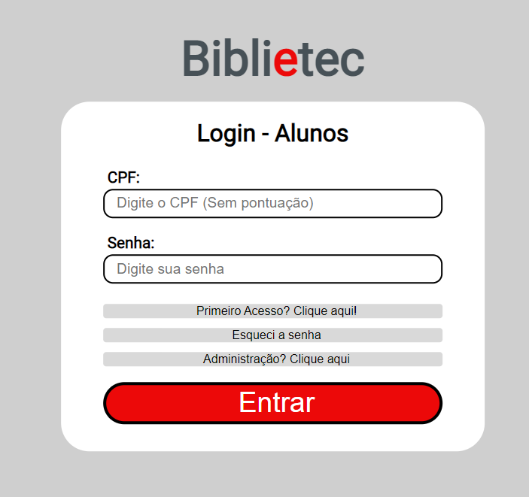

Fonte: Arquivo Pessoal, 2021.

Logo ná página inicial dos alunos, é possível ver o menu de interação na lateral esquerda, contendo todas as funções do sistema, e um breve tutorial de como usar o sistema também, porém ao lado direito.

Figura 7 - Página inicial alunos: Menu de interação e tutorial.

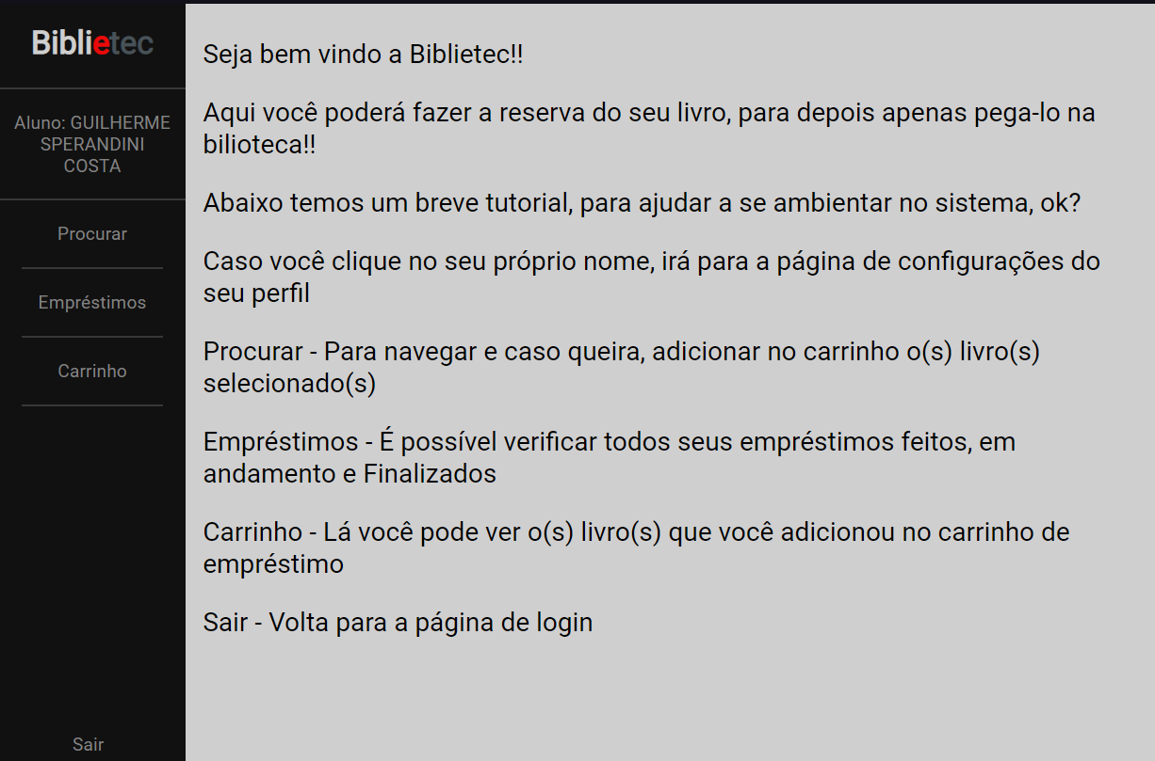

Fonte: Arquivo Pessoal, 2021.

A página de Procurar livros foi feita para que os alunos consigam pesquisar, ver informações e também selecionar os livros desejados para adicionar ao carrinho do site.

Figura - Página Alunos: Procurar Livros

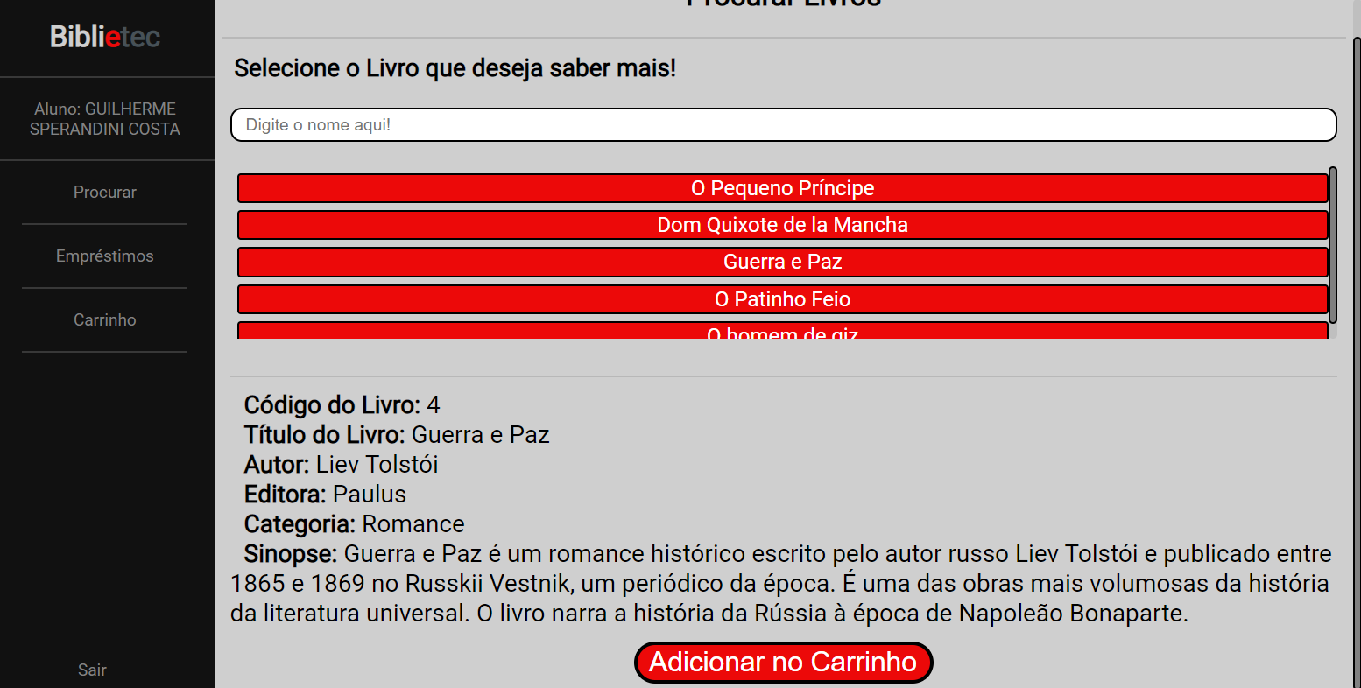

Fonte: Arquivo Pessoal, 2021.

Após ser selecionados os livros desejados vai à página do Carrinho onde é possível revisar os livros a serem pedidos e então continuar com a reserva selecionando a data de devolução.

Figura - Página Alunos: Carrinho

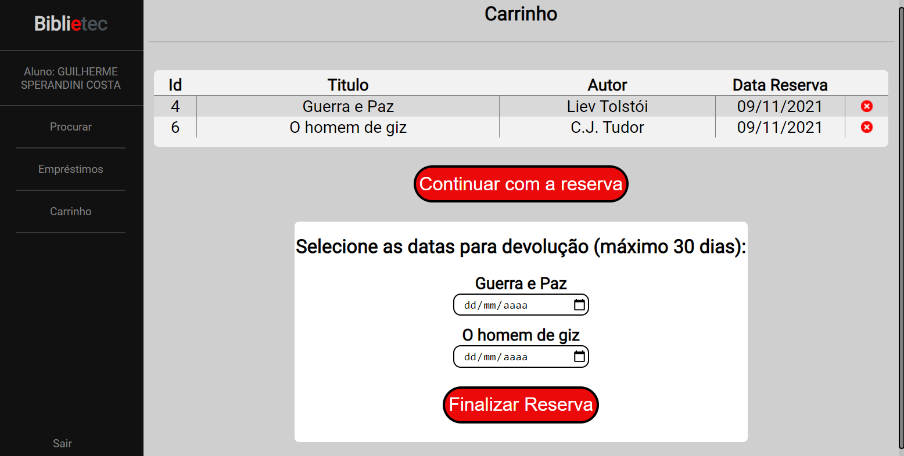

Fonte: Arquivo Pessoal, 2021.

A tela de empréstimos mostra os empréstimos feito pelo respectivo aluno e separa-os em “Em Progresso” para os que não estão finalizados e “Completo” para os já devolvidos.

Figura - Página Alunos: Empréstimos

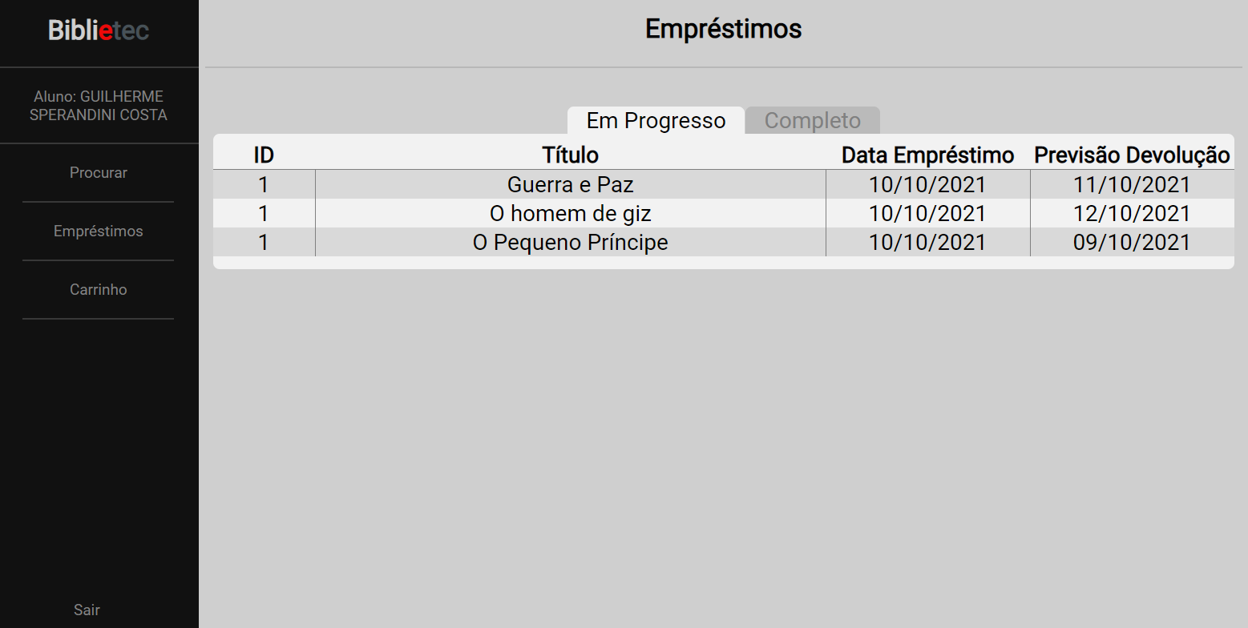

Fonte: Arquivo Pessoal, 2021.

Já no login dos administradores, seu funcionamento é um pouco diferente, sendo feito por usuário e senha, para deixar ainda mais difícil o acesso ao site por usuários não autorizados.

Figura 11 - Login administradores: Login por usuário e senha criptografada.

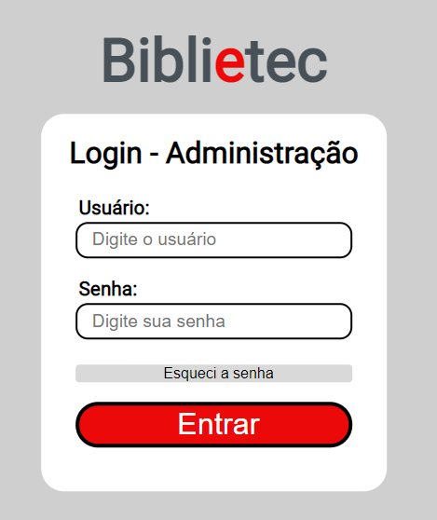

Fonte: Arquivo Pessoal, 2021.

Passando para a pagina inicial dos administradores, é possível ver o mesmo sistema usado nos alunos, um menu interativo no canto esquerdo e um tutorial na maioria da tela, descrevendo suas funções e ações.

Figura 12 - Página inicial administradores: Menu interativo com breve tutorial.

Fonte: Arquivo Pessoal, 2021.

**CONCLUSÃO**

Seguindo a estrutura proposta inicialmente para o projeto, os objetivos traçados foram todos conquistados com sucesso. Permitindo a construção de um sistema intuitivo, autoexplicativo e de fácil interação. Mas não descuidando dos procedimentos de verificação e consistência. Fato que determinou o desenvolvimento de um sistema com o módulo de login funcional, executando todas as funções necessárias. Inclusive aprimorando os conhecimentos na parte de linguagem PHP, banco de dados, validação de dados, ou seja, tornando-se um enorme aliado na construção de um profissional específico para atuação no mercado de trabalho.

Com base nos conceitos sobre o empréstimo de livros, fica claro o uso de diversas linguagens de programação para validar e aprovar as operações do sistema de locação de livros da unidade escolar. Ao realizar um empréstimo, verifica-se as respectivas datas de empréstimo e devolução, gerenciando através de aviso se o empréstimo está em atraso ou não, impossibilitando novos empréstimos caso o sistema acuse algum atraso.

O desenvolvimento do Trabalho de Conclusão de Curso, permitiu uma união por parte dos envolvidos, aprimoramento de técnicas e o cumprimento das normas de escrita formais. Contribuindo para uma equipe mais sólida e preparada para a universidade e/ou mercado de trabalho!

**REFERÊNCIAS**

MENDES, E. C. C. S.; BRUNONI, D. Competência em leitura. Campinas: Editora Mackenzie, 2015. 84 p.

SAMY, Maurício. Fundamentos de HTML5 e CSS3. São Paulo: Novatec Editora Ltda, 2015. 304 p.

SCHEIDT, Felippe Alex. Fundamentos de CSS: criando Design para sistemas Web. Foz do Iguaçu, PR: Outbox Livros, 2015. 126 p.

SOUZA, Natan. Bootstrap 4: Conheça a biblioteca front-end mais utilizada no mundo. São Paulo: Casa do Código, 2018. 172 p.

NIEDERAUER, Juliano. Desenvolvendo Websites com PHP. 3ª Edição. São Paulo: Novatec Editora Ltda, 2016. 320 p.

BELO, Marcio. AJAX Desmistificado. Rio de Janeiro, 2010. 7p.

OLIVEIRA, M. M. A. et al. Um estudo comparativo entre Banco de dados Orientados a Objetos, Banco de Dados Relacionais e Framework para mapeamento objeto/relacional, no contexto de uma Aplicação Web, vol. 1, 2015. 186 p.